# Biblioteche SBA. Posti disponibili e presenze 19-23 aprile 2021

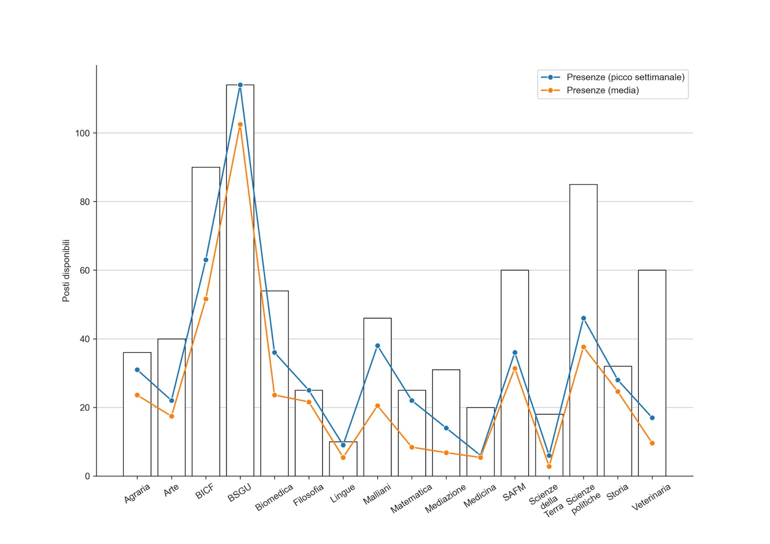

|  |  |  |  |
| --- | --- | --- | --- |
| **Biblioteca** | **Posti disponibili** | **Presenze (media)** | **Presenze (picco settimanale)** |
| Agraria | 36 | 23,6 | 31 |
| Arte | 40 | 17,4 | 22 |
| BICF | 90 | 51,6 | 63 |
| BSGU | 114 | 102,5 | 114 |
| Biomedica | 54 | 23,6 | 36 |
| Filosofia | 25 | 21,6 | 25 |
| Lingue | 10 | 5,4 | 9 |
| Malliani | 46 | 20,5 | 38 |
| Matematica | 25 | 8,4 | 22 |
| Mediazione | 31 | 6,8 | 14 |
| Medicina | 20 | 5,4 | 6 |
| SAFM | 60 | 31,4 | 36 |
| Scienze della Terra | 18 | 2,8 | 6 |
| Scienze politiche | 85 | 37,6 | 46 |
| Storia | 32 | 24,6 | 28 |
| Veterinaria | 60 | 9,6 | 17 |